SALVETE, PUERI! LIMBA LATINA – CLASA A IX-A 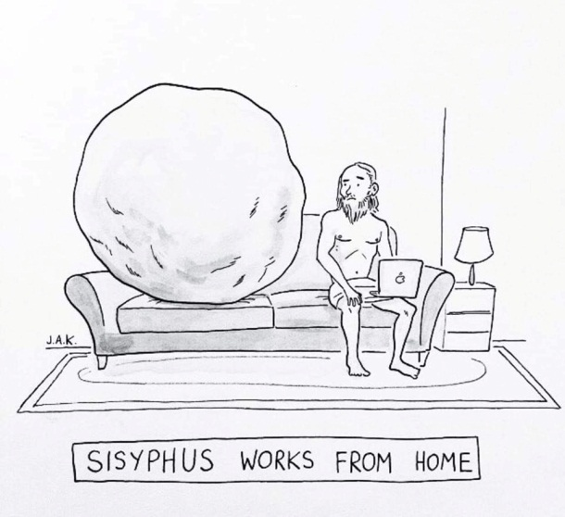
FIȘĂ DE LUCRU
I Rezolvați anagramele de mai jos, în care veți descoperi forme ale verbului esse, la indicativ prezent:
anagrama = schimbare a ordinii literelor unui cuvânt
sitse…………………… ums……………… se………………

II Rezolvati crucigrama (crux, crucis = cruce, gr. grama = litera):
 | 1 |  |  |  |  |  | X
 |  |  |  | 4 | 5
 |  | 2 | 3
A |  |  |  |  |  |  |  | B
 |  |  |  |  |  | 6
 |  |  |  |  |  |  | 7
Aveti aici si cerintele:
1 scriba,-ae – Abl. pl. 5 ala, -ae – Ac. pl.
2 oeconomia, -ae –Ac. sg. 6 regula, -ae – D. pl.
3 magistra, -ae – Abl. sg. 7 bestia,-ae – V. pl.
4 lupa,-ae – G. pl. A-B - a intemeiat Roma
III Traduceti:

1 Vade ad formicam, o piger!
Vado, vadere = a merge, piger = (adj.) lenes, formica,-ae = furnica
………………………………………………………………………………………………………………………………………….
2 Es, o Roma, aeterna! aeterna (adj.) = vesnic, etern
………………………………………………………………………………………………………………………………………….
3 Amicae, amate rosas! amo, amare = a iubi, r osa,-ae = trandafir
………………………………………………………………………………………………………………………………………….

N.B.
AD = prepozitie + Ac.= la, către ------------- Evul Mediu – copiștii, pentru că AD era folosit ca abreviere pentru ANNO DOMINI, au creat un nou semn pentru prepoziția AD: @
Semnul îl regăsim azi în adresa de mail: …….……..@yahoo.mail

RECOMANDARE:
- Citiți legenda lui Sisif

- Explicati ce ințelegeți prin clișeul lingvistic
MUNCĂ DE SISIF
………………………………………………………………………………………………………………………………………………………………………………

N.B. Scriitorul care a consacrat Mitul lui Sisif ca metaforă-simbol a existenţei este scriitorul francez Albert Camus.

